KOLONIE LETNIE 2018

OFERTA PRZEZNACZONA DLA DZIECI ROLNIKÓW
DO 16 ROKU ŻYCIA – urodzonych po 1 stycznia 2002 r.!
Kolonie organizowane są w Ośrodku:
- „Przy Plaży” przy ul. Leśnej 3, 76-002 Łazy
- „Korona” przy ul. Gdańskiej 16, 82-103 Mikoszewo
Turnus trwa 11 dni (10 noclegów).
W założeniu pobytu na koloniach:
- wycieczki,
- ogniska,
- dyskoteki,
Wiele atrakcji dla dzieci!
Profesjonalna kadra opiekunów i animatorów zabaw czuwająca nad bezpieczeństwem dzieci.
Dopłata do kolonii letnich: 390,00 zł + 160,00 zł do transportu = 550,00 zł
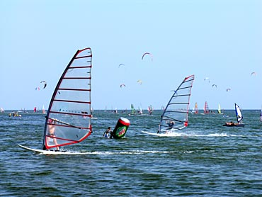

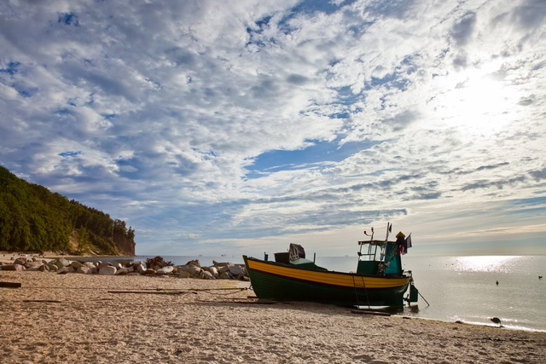

ORGANIZATOR:
Stowarzyszenie Inicjatyw Lokalnych
KONTAKT: 507 - 751 - 786, 82 576 - 14 - 16,
e-mail: mar_gol1@op.pl

